Nama : Yanuar Eko Adi L

NIM : L200150075

Kelas : C

Remedial UTS MataKuliah Organisasi dan Arsitektur Komputer (OAK)

1. a). Siapakah yang memulai membuat computer?

Dibuat oleh Prof. Mauchly dan Muridnya Ecket

b).Kapan mulai nya dan selesai pada tahun berapa?

Dimulai dibuat pada tahun 1943 untuk memenuhi kebutuhan perang dunia ke dua. Dan selesai dibuat pada tahun 1946 (terlambat) karena perang sudah selesai. Dan computer tersebut tetap digunakan sampai tahun 1955

c). Apa nama Universitasnya?

Universitas Pennsylvania atau University of Pennsylvania

1. Apa perubahan yang dilakukan Vonn Neuman didalam dunia Komputer?

* Adanya ide untuk menyimpan program (memory)
* ALU(Arithmatic Logical Unit) bekerja menggunakan angka biner
* Adanya input/Output (I/O) yang dikendalikan oleh unit control
* Adanya bagian unit control yang mengatur kode program yang akan dieksekusi

1. Apa yang dimaksud program dalam Komputer?

Serangkaian instruksi yang ditulis untuk melakukan suatu fungsi spesifik pada computer

1. Sebutkan bebrapa register utama dalam sebuah processor dan jelaskan fungsinya
2. Program Counter(PC), merupakan register yang menunjuk ke instruksi berikutnya yang harus diambil dan dijalankan
3. Instruction Register(IR), merupakan register yang menyimpan instruksi yang sedang dijalankan.
4. General Purpose Register, merupakan register yang memiliki kegunaan umum yang berhubungan dengan data yang sedang diproses.
5. Memory Data Register(MDR), merupakan register yang digunakan untuk menampung data atau instruksi hasil perngiriman dari memori utama ke CPU atau menampung data yang akan direkam ke memori utama dari hasil pengelolahan oleh CPU.
6. Memory Address Register(MAR), merupakan register yang digunakan untuk menampung alamat data atau instruksi pada memori utama yang akan diambil atau diletakkan.
7. Gambarkan blok rangkaian dasar computer dan jelaskan proses computer saat menjalankan kode program (instruction set)!

Gambar blok rangkaian dasar computer:

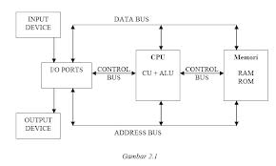

Proses computer saat menjalankan kode program (instruction set)!

Bagaimana kode program dieksekusi adalah dengan cara melalui 2 bagian proses,

Proses pertama adalah proses *fetch cycle*, pada proses ini komputer membaca/memindahkan kode program/data dari memori ke CPU(IR/MBR), berbentuk instruksi-instruksi dalam bentuk kode-kode binner yang dapat diinterprentasikan oleh CPU kemudian dilakukan tindakan/aksi yang diperlukan. Berikut adalah rangkain lengkap proses pada proses fetch cycle:

1. PC (Program Counter) berisi alamat dari intruksi berikutnya yang akan di baca berikutnya.
2. Processor membaca instruksi dari lokasi memory yang ditunjuk oleh PC
3. Increment PC ( menambah alamat dalam PC dengan angka satu)
4. Instruksi (kode program) akan dipindahkan ke IR (Intruction Register)
5. Processor menterjemahkan kode program dan melakukan aksi yang diperlukan (sesuai kode yang diberikan

Proses kedua adalah *excecute cycle* dimana komputer menjalankan operasi sesuai kode yang diperoleh ALU unit. Berikut adalah rangkaian lengkap proses pada excecute cycle:

1. PROCESSOR-MEMORY: Perpindahan data antara CPU dan MAIN MEMORY.
2. Processor - I/O : Perpindahan data antara CPU dan I/O
3. Data processing: melakukan operasi ARITMATIK atau LOGIK pada data
4. CONTROL: Menentukan operasi berikutnya, dapat berasal dari alamat memeory berikutnya atau melompat ke alamat memory tertentu (JUMP)

2 proses ini disebut dengan “Instruction Set/Cycle”. Terdapat register dalam CPU yang berfungsi mengawasi dan menghitung instruksi selanjutnya, yang disebut Program Counter.

1. Sebutkan 4 proses utama yang kemungkinan terjadi ketika computer menjalankan kode program(instruction set)!
2. Data Processing
3. Data Storage (Main Memory)
4. Data Movement (I/O)
5. Program Flow Control
6. Jelaskan cara kerja keyboard dari user menekan tombol sampai dengan huruf ditampilkan di layar!

keyboard komputer bekerja pada saat kita menekan tombol kemudian di bawah tombol tersebut terdapat chip yang akan mentransmisikan sinyal kepada unit proses komputer, sinyal yang di transmisikan berbentuk kode biner dan kode biner tersebut akan di proses oleh unit proses komputer kemudian kode biner tersebut di tampilkan pada unit output monitor menjadi tampilan asli yang berbentuk huruf, angka maupun symbol.

1. Apa fungsi cache dalam computer!

Cache berfungsi untuk mempercepat akses data pada computer karena cache menyimpan data/informasi yang telah diakses oleh suatu buffer, sehingga meringankan kerja processor

1. Gambarkan posisi cache (L1, L2, L3) dalam komputer dan jelaskan cara kerjanya!

Gambaran posisi cache pada computer:

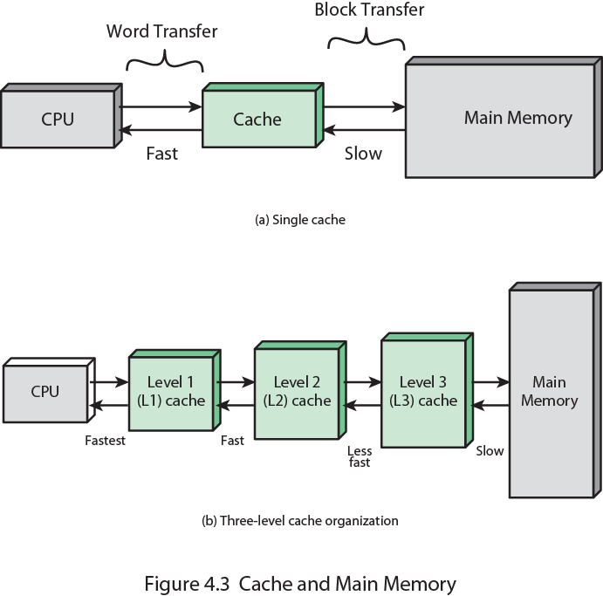

Cara kerja cache:

1. CPU meminta data/instruksi dari lokasi memory (main Memory)
2. Memeriksa apakah data/instruksi sudah ada di dalam CACHE (biasanya dilakukan secara hardware)
3. Jika data/instruksi sudah ada dalam cache, ambil dari cache.
4. Jika belum ada di dalam cache, membaca blok memory (terkecil 4 byte) untuk dipindahkan ke dalam cache.
5. Kirimkan data/instruksi dari cache ke CPU
6. Cahce akan menyimpan data tambahan berupa tags untuk identifikasi lokasi blok memory.
7. Apa perbedaan antara Static dan dinamik RAM, berikan contoh penggunaan dari masing-masing jenis memory tersebut

Static RAM: adalah jenis memori yang tidak memerlukan refresh oleh CPU agar data yang terdapat didalamnya tetap tersimpan dengan baik. RAM jenis ini memiliki kecepatan yang lebih tinggi daripada RAM dinamis/ Dinamic RAM. Static RAM bersifat semi volatile, digunakan untuk membantu computer dalam kecepatan proses.

Contoh Static RAM: - bit disimpan sebagai switch on/off

- tidak terjadi kerusakan/bocor arus listrik

- tidak perlu di nrefresh ketika dinyalakan

- konstruksi yang lebih kompleks/rumit

- lebih besar per bit nya

- lebih mahal

- lebih cepat

- sirkuit tidak perlu di refresh

Dynamic RAM: adalah jenis RAM yang secara berkala harus disegarkan oleh CPU agar data yang terkandung didalamnya tidak hilang. Dynamic RAM bersifat volatile, digunakan untuk membatu computer dalam kecepatan proses dan memerlukan refresh.

Contoh Dynamic RAM : - bit disimpan sebagai muatan pada kapasitor

- lebih lamban

- harus di refresh ketika dinyalakan

- sirkuit perlu di refresh

- lebih kecil per bit nya

- konstruksi yang lebih simple

- terjadi kebocoran/kerusakan arus listrik